EVALUACIÓN 1 DE CIENCIAS SOCIALES
PRIMER TRIMESTRE
NOMBRES Y APELLIDOS: ……………………………………………FECHA :…/…./…. CURSO: ………
I.- Responder las siguientes preguntas.
- ¿Qué es la familia?
R.-………………………………………………………………………………………………
- Escribe un rol del papá o de la mamá
R.-………………………………………………………………………………………………
- ¿Cómo debes tratar a tu familia?
R.-…………………………………………………………………………………………………..
- Nombra un tipo de familia
R.-……………………………………………………………………………………………………
5- ¿Como es tu familia?
R.-……………………………………………………………………………………………
II.- En la sopa de letras encontrar las siguientes palabras
Padre- madre -hermano – hermana – abuelo – abuela – tio – tia – prima -primo
Q | W | E | R | P | A | D | R | E | T
Y | U | I | O | P | A | S | T | I | O
D | M | A | D | R | E | F | G | H | J
K | L | Z | A | B | U | E | L | A | B
X | H | E | R | M | A | N | O | C | V
N | M | Q | W | E | P | R | I | M | O
R | A | B | U | E | L | O | T | Y | U
T | I | A | I | O | P | A | S | D | F
G | H | P | R | I | M | A | J | K | L
Z | X | C | H | E | R | M | A | N | A

III.-Dibujar a tu familia

EVALUACIÓN DE CIENCIAS SOCIALES
PRIMER TRIMESTRE
NOMBRES Y APELLIDOS: ……………………………………………FECHA :…/…./…. CURSO: ………

I.- Colorear solo los materiales que se utiliza en los carnavales.
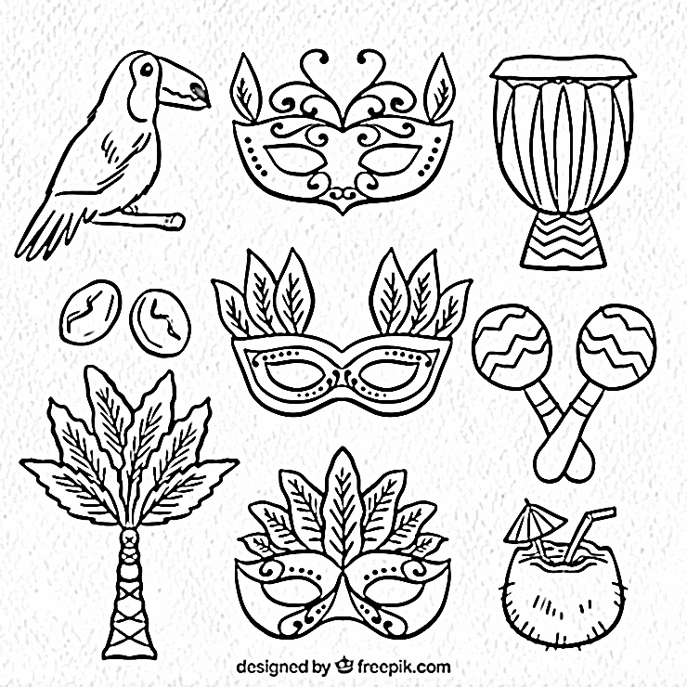

II.- Marcar Verdadero (V) o Falso (F)
- ( ) La challa es una tradición de nuestro país.
- ( ) En la challa se agradece por lo que tenemos.
- ( ) Solo se challa a los juguetes, no a la casa.
- ( ) En carnaval podemos usar flores y mixtura para la challa.
- ( ) en carnavales se adorna las casas.
III.- Responder las siguientes preguntas
- ¿Qué es la challa?

- ¿Qué cosas se pueden challar en carnaval?

- ¿Por qué hacemos la challa?

IV.- Dibuja y colorea lo que más te gusta de los carnavales y escribe una oración sobre tu dibujo.

EVALUACION DE CIENCIAS NATURALES
EVALUACIÓN DE CIENCIAS NATURALES
PRIMER TRIMESTRE
NOMBRES Y APELLIDOS: ……………………………………………FECHA :…/…./…. CURSO: ………
I .- Responde a las siguientes preguntas.
- ¿Qué es un ser vivo?
R.-…………………………………………………………………………………………………
- Escribe dos ejemplos de seres vivos:
R.-…………………………………………………………………………………………………
- ¿Qué es un ser no vivo?
R.-…………………………………………………………………………………………………
- Escribe dos ejemplos de seres no vivos:
R.-…………………………………………………………………………………………………
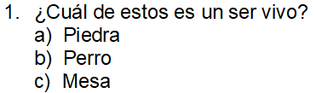
II.- Redondear la respuesta correcta.
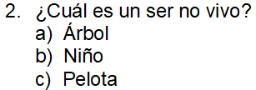

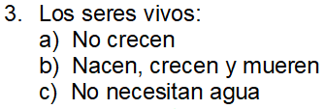
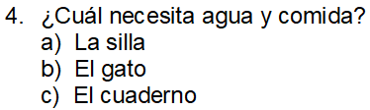

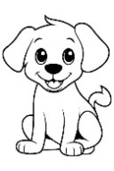
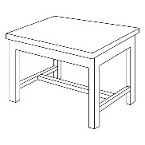
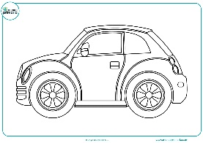

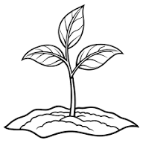
III.- Une con una línea de distinto color la respuesta correcta.

VIVO | NO VIVO | VIVO | NO VIVO | NO VIVO

IV.- Encontrar en la sopa de letras las siguientes palabras
AGUA – AIRE – SOL – CERRO – FLOR - TIERRA
R | F | G | H | F | H | J | L
A | S | S | O | L | F | E | I
E | R | T | Y | O | U | I | O
A | G | U | A | R | P | T | D
Z | D | T | I | E | R | R | A
I | O | P | R | E | S | F | G
A | S | C | E | R | R | O | C

EVALUACIÓN DE CIENCIAS NATURALES
PRIMER TRIMESTRE
NOMBRES Y APELLIDOS: ……………………………………………FECHA :…/…./…. CURSO: ………
I .- Unir cada ser vivo con su ciclo vital .
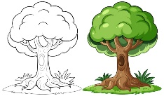
-huevo – oruga – mariposa
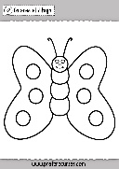
-Semilla -planta pequeña – planta grande

II .- Marca Verdadero (V) o Falso (F) .
- ( ) Todos los seres vivos nacen, crecen, reproducen y mueren.
- ( ) Las plantas no son seres vivos.
- ( ) Los animales también tienen un ciclo de vida.
- ( ) Primero crecemos y después nacemos.
- ( ) Las personas también tenemos un ciclo de vida.
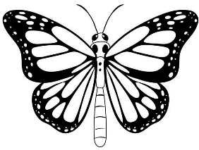
III .- Escribe los numero del 1 al 5 para ordenar el ciclo vital de la mariposa .
